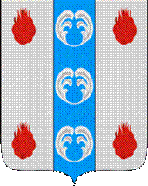

Российская Федерация

Новгородская область

ДУМА ПОДДОРСКОГО МУНИЦИПАЛЬНОГО РАЙОНА

Р Е Ш Е Н И Е

от 28.06.2022 № 146
с. Поддорье

О присвоении звания «Почётный гражданин Поддорского муниципального района»

На основании Положения о присвоении звания «Почётный гражданин Поддорского муниципального района», утверждённого решением Думы Поддорского муниципального района от 21.02.2012 № 501
Дума Поддорского муниципального района
РЕШИЛА:
присвоить звание «Почётный гражданин Поддорского муниципального района» Синицыной Зинаиде Федоровне, за многолетний добросовестный труд и активную общественную деятельность.

Глава муниципального района Е.В.Панина

Председатель Думы
Поддорского муниципального района Т.Н.Крутова

